Protestantse Gemeenten
Scharmer-Harkstede / Slochteren / De Woldkerken

Zondag 6 juni 2021 - 1e zondag na ‘Trinitatis’

Dienst in de kerk van Hellum

Voorganger: ds. Harry Eringa

Organist: dhr. Edzo Rozema - dwarsfluit: Heleen Fey

Orgelspel

Welkom

Votum en groet
Openingslied: Psalm 84 : 1 en 6

1. Hoe lieflijk, hoe goed is mij, Heer,
het huis waar Gij uw naam en eer
hebt laten wonen bij de mensen.
Hoe brand ik van verlangen om
te komen in uw heiligdom.
Wat zou mijn hart nog liever wensen
dan dat het juichend U ontmoet
die leven zijt en leven doet.

6. Want God onze Heer die ons mild
bestraalt als zon, beschermt als schild,
zal in genade ons verhogen.
Zijn hand onthoudt het goede niet
aan wie oprecht Hem hulde biedt
en eerlijk wandelt voor zijn ogen.
Heer, die het al in handen houdt,
welzalig die op U vertrouwt.

Gebed ‘nood der wereld’ / ontferming

Lied 104 : 1 en 3 (bundel Johannes de Heer)

1. Geprezen zij de Heer, die eeuwig leeft.
Die vol ontferming ieder troost
en alle schuld vergeeft.
Die al het aards gebeuren
vast in handen heeft. (refrein)

3. Hij doet ons dankbaar schouwen in het licht,
dat uitstraalt van het kruis,
dat eens voor ons werd opgericht.
En voor ons oog verrijst
een heerlijk vergezicht. (refrein)

Refrein: Hem zij de glorie
want Hij die overwon
zal nooit verlaten wat zijn hand begon.
Hallelujah, geprezen zij het Lam
dat de schuld der wereld op zich nam.

Gebed bij de opening van de schrift

Kindermoment

1e lezing: Rechters 12 : 1 – 6

12¹De Efraïmieten brachten een leger op de been en staken de Jordaan over naar Safon. ‘Waarom bent u tegen de Ammonieten opgetrokken zonder ons erbij te betrekken?’ wilden ze van Jefta weten. ‘We zullen u met huis en al verbranden!’ ²Jefta antwoordde hun: ‘Toen mijn volk en ik in oorlog waren met de Ammonieten heb ik u opgeroepen, maar u bent me niet te hulp gekomen. ³Dus toen ik merkte dat er van uw kant geen hulp te verwachten was, ben ik met gevaar voor eigen leven zelf tegen de Ammonieten ten strijde getrokken, en de HEER heeft ze aan mij uitgeleverd. Waarom valt u mij nu dan aan?’ ⁴Daarop riep hij alle mannen van Gilead op, bond de strijd aan met de Efraïmieten en versloeg hen. De Efraïmieten hadden namelijk gezegd: ‘Jullie zijn niets anders dan een stel gevluchte Efraïmieten. Gilead hoort bij Manasse, en dus evengoed bij Efraïm!’ ⁵Daarna bezetten de Gileadieten de oversteekplaatsen van de Jordaan om de Efraïmieten de terugtocht te beletten. Wanneer een Efraïmiet die wilde vluchten vroeg of hij de rivier mocht oversteken, vroegen ze hem: ‘Kom jij uit Efraïm?’ Dat ontkende hij natuurlijk, ⁶maar dan vroegen ze: ‘Zeg eens: “sjibbolet”.’ Als hij dan ‘sibbolet’ zei, en het woord dus niet goed uitsprak, grepen ze hem en doodden ze hem ter plekke. Op die dag sneuvelden al met al tweeënveertigduizend Efraïmieten.

Lied 133 : 1, 2 en 3

1. Zie toch hoe goed, hoe lieflijk is ’t dat zonen
van ’t zelfde huis als broeders samenwonen.
Eén liefdeband houdt hen tezaam.
De zegen van Gods hoogverheven naam
daalt op hen neer vol zoete tederheid,
als olie die de priester wijdt.

2. Als olie die Aärons baard en kleren
met geur doordringt, zo is de gunst des Heren
voor wie eendrachtig samen zijn.
Als dauw is het, die ligt zo mild en rein
op Hermons top en daalt op Sion neer.
’t Wordt al een tuin voor God de Heer.
3. Jeruzalem! Hier geeft de Heer zijn zegen,
hier woont Hij zelf, hier wordt zijn heil verkregen
en leven tot in eeuwigheid.

2e lezing: Marcus 3 : 20 – 35

²⁰Hij ging terug naar huis, en weer verzamelde zich een menigte, zodat ze zelfs niet de kans kregen om te gaan eten. ²¹Toen zijn verwanten hiervan hoorden, gingen ze op weg om hem, desnoods onder dwang, mee te nemen, want volgens hen had hij zijn verstand verloren.
²²Ook de schriftgeleerden die uit Jeruzalem gekomen waren, zeiden: ‘Hij is bezeten door Beëlzebul,’ en: ‘Dankzij de vorst der demonen kan hij demonen uitdrijven.’ ²³Toen hij hen bij zich geroepen had, sprak hij tot hen in gelijkenissen: ‘Hoe kan Satan zichzelf uitdrijven? ²⁴Als een koninkrijk innerlijk verdeeld is, kan dat koninkrijk niet standhouden; ²⁵als een gemeenschap innerlijk verdeeld is, zal die gemeenschap niet kunnen standhouden. ²⁶En als Satan tegen zichzelf in opstand is gekomen en verdeeld is, kan ook hij niet standhouden, maar gaat hij zijn einde tegemoet. ²⁷Bovendien kan niemand het huis van een sterkere binnengaan om zijn inboedel te roven, als hij die sterkere niet eerst vastgebonden heeft; pas dan kan hij zijn huis leeghalen. ²⁸Ik verzeker u: alle wandaden en godslasteringen, hoe erg ook, kunnen de mensen worden vergeven, ²⁹maar wie lastertaal spreekt tegen de heilige Geest, krijgt in alle eeuwigheid geen vergeving, want zo iemand is schuldig aan een onuitwisbaar vergrijp.’ ³⁰Dit omdat ze gezegd hadden: ‘Hij is bezeten door een onreine geest.’
³¹Intussen waren zijn moeder en zijn broers aangekomen. Ze stuurden iemand naar binnen om hem te halen. Zelf bleven ze buiten wachten. ³²Er zat een groot aantal mensen om hem heen, en die zeiden tegen hem: ‘Uw moeder en uw broers staan buiten en zoeken u.’ ³³Hij antwoordde: ‘Wie zijn mijn moeder en mijn broers?’ ³⁴Hij keek de mensen aan die in een kring om hem heen zaten en zei: ‘Jullie zijn mijn moeder en mijn broers. ³⁵Want iedereen die de wil van God doet, die is mijn broer en zuster en moeder.’

Lied 150 (bundel Johannes de Heer)

1. Welk een vriend is onze Jezus,
die in onze plaats wil staan!
Welk een voorrecht dat ik door Hem
altijd vrij tot God mag gaan.
Dikwijls derven wij veel vrede,
dikwijls drukt ons zonde neer,’
juist omdat wij ’t al niet brengen
in ’t gebed tot onze Heer.

2. Leidt de weg soms door verzoeking,
dat ons hart in ’t strijduur heeft,
gaan wij dan met al ons strijden,
tot Hem die verlossing geeft.
Kan een vrind ooit trouwer wezen
dan Hij, die ons lijden draagt?
Jezus biedt ons aan genezing;
Hij alleen is ‘t , Die ons schraagt!

Overdenking
Orgelspel

Mededelingen

Gebeden
Slot -Lied 848 : 1, 2 en 4

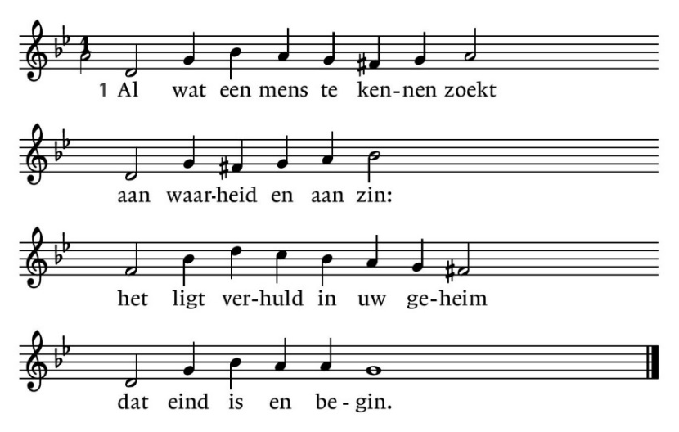

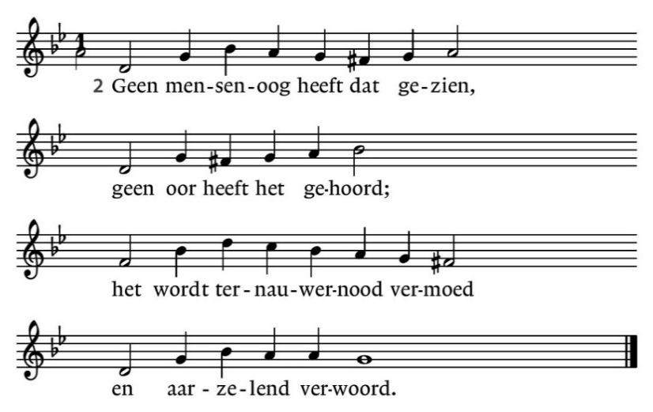

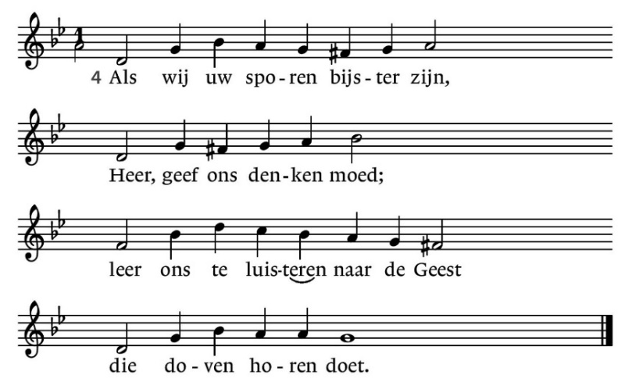

1. Al wat een mens te kennen zoekt
aan waarheid en aan zin:
het ligt verhuld in uw geheim
dat eind is en begin.

2. Geen mensenoog heeft dat gezien,
geen oor heeft het gehoord;
het wordt ternauwernood vermoed
en aarzelend verwoord.
4. Als wij uw sporen bijster zijn,
Heer, geef ons denken moed;
leer ons te luisteren naar de Geest
die doven horen doet.

Zegen
‘El Condor Pasa’ en ‘We shall overcome’

